**Сопротивление материалов** – наука о прочности, жесткости и устойчивости упруго деформируемых тел (элементы и детали машин, конструкций и сооружений и т.п.).

**Прочность** – способность деформируемых тел выдерживать внешнюю нагрузку не разрушаясь.

**Жесткость** – способность тел, под действием внешней нагрузки деформироваться на малую величину.

**Устойчивость** – способность сжатых стержней, сохранять неизменную, первоначальную форму устойчивого равновесия.

**Классификация деформируемых тел**

**в зависимости от соотношения размеров.**

**1.** **Брус (стержень)** – тело, размеры поперечного сечения которого малы, по сравнению с длиной.

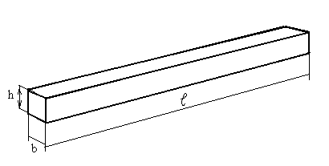

**2.** **Пластины и оболочки** – тела, у которых один размер, значительно меньше двух других.

t

t

В курсе сопротивления материалов в основном рассматриваются деформации стержней.

**Основные гипотезы и допущения.**

**1.** **Гипотеза о сплошности.**

Материал непрерывным образом заполняет объём тела.

**2.** **Гипотеза об однородности и изотропности.**

**3.** **Гипотеза о малости деформации.**

Деформации малы по сравнению с размерами тела.

**4. Гипотеза плоских сечений (гипотеза Бернулли).**

Сечения, плоские до деформации, остаются плоскими после деформации.

**Силы**

1. Сосредоточенные и распределенные.
2. **Внешние силы** – силы взаимодействия между точками отдельных тел.  
   **Внутренние силы** – силы взаимодействия между точками одного и того же тела.

В курсе сопротивления материалов в основном рассматриваются внутренние силы, для определения которых используется метод сечений.

1. **Метод сечений.**

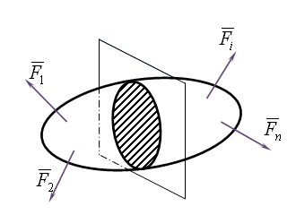

Тело нагружено произвольным пространством системы сил и находится в равновесии. Для нахождения внутренних сил рассекаем тело плоскостью на 2 части и одну из частей отбрасываем. Действие отброшенной части на оставшуюся часть заменяем действием внутренних сил. Все внутренние силы приводим к центру тяжести сечения (точка О) и складываем. При этом получаем главный вектор внутренних сил и главный момент внутренних сил (MO). Раскладывая главный вектор внутренних сил по осям координат, получаем поперечные силы QX и QY и продольную силу N. Раскладываем главный момент внутренних сил MO по осям. Получаем изгибающие моменты MX, MY и крутящий момент MK. Параметры QX, QY, N, MX, MY, MK называются **внутренними силовыми факторами.**



**Напряжения**

1. **Нормальные и касательные напряжения**

Разрушение тела начинается в точке. Точка имеет малый размер ∆А.

Отношение части внутренней силы ∆Р к ∆А в пределе называется

Напряжением





N

P

Q

A

 – нормальное напряжение

  

  

 – касательное напряжение

**Осевое растяжение, сжатие.**

Стержень постоянного поперечного сечения площадью А растягивается силой F..



















– напряжение при осевом растяжении-сжатии.

равномерно

Где N – продольная сила, А – площадь поперечного сечения. Напряжения равномерно распределены по сечению, в соответствии с гипотезой плоских сечений.



– условие прочности при осевом растяжении-сжатии.



допустимое напряжение.



– закон Гука при осевом растяжении-сжатии.



модуль упругости при осевом растяжении-сжатии.



площадь поперечного сечения.



длина стержня.



.



;

– Закон Гука при осевом растяжении-сжатии, выраженный через ось деформации и растяжения.



абсолютная продольная деформация.



продольная сила.

Заметим, что закон Гука можно записать проще.



;

И

Отметим еще одну важную физическую величину – коэффициент Пуассона.



– коэффициент Пуассона.